16 Основные принципы маршрутизации

- Лабораторное упражнение

В этой лаборатории вы будете настраивать и проверять подключенные, локальные, статические, сводные и стандартные маршруты. Вы также изучите эффект маршрутизации с наибольшим совпадением префиксов.

Все маршрутизаторы и коммутаторы не настроены в начале лаборатории. На компьютерах настроены параметры сети.

Лабораторная топология

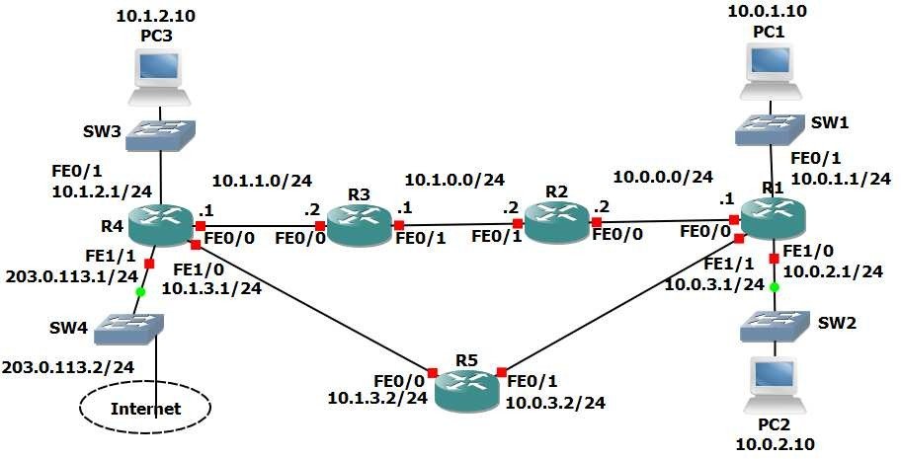

Загрузить конфигурации запуска

Откройте файл «16 Routing Fundamentals.pkt» в Packet Tracer, чтобы загрузить лабораторию.

Подключенные и локальные маршруты

- Ответьте «нет» на вопрос, хотите ли вы войти в диалоговое окно начальной конфигурации на каждом маршрутизаторе.

- Настройте имена хостов на маршрутизаторах в соответствии со схемой Lab Topology.

- Конфигурирование IP-адресов в R1 в соответствии со схемой Lab Topology

- Проверка автоматического добавления маршрутов для подключенных и локальных сетей (обратите внимание, что локальные маршруты появляются только из IOS 15)

- Вы видите маршруты для всех сетей, к которым R1 подключен напрямую? Почему или нет?

- Вы должны быть в состоянии пинг от PC1 до PC2? Проверьте это.
(Нажмите кнопку PC1 затем «Desktop» и «Command Prompt», чтобы получить доступ к интерфейсу командной строки.)
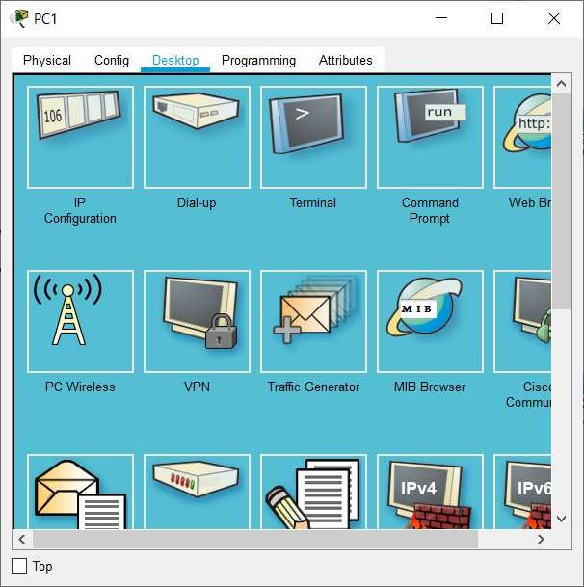

- Проверьте путь трафика от PC1 до PC2. Используйте команду «tracert».

- Вы должны быть в состоянии пинг от PC1 до PC3? Проверьте это.

Статические маршруты

- Настройте IP-адреса на R2, R3 и R4 в соответствии со схемой Lab Topology. Не конфигурируйте интерфейс 1/1 Internet SunEthernet на R4. Не конфигурируйте R5.

- Убедитесь, что PC3 может выполнить команду ping для своего шлюза по умолчанию в 10.1.2.1

- Настройте статические маршруты на R1, R2, R3 и R4, чтобы обеспечить возможность подключения между всеми их подсетями. Используйте префиксы/24 для каждой сети.

- Проверьте связь между PC1, PC2 и PC3. 13) Проверьте трафик тракта от PC1 до PC3.

Сводные маршруты

- Удаление всех статических маршрутов на R1

- Убедитесь, что PC1 теряет связь с PC3

- Восстановление подключения ко всем подсетям с помощью одной команды на R1.

- Убедитесь, что таблица маршрутизации на R1 не содержит/24 маршрутов к удаленным подсетям.

- Убедитесь, что связь между PC1 и PC3 восстановлена.

Самое длинное совпадение префиксов

- Конфигурирование IP-адресов в R5 в соответствии со схемой Lab Topology

- Не добавляйте дополнительные маршруты. Есть ли у PC1 доступность к интерфейсу SunEthernet 0/0 на R5? Если да, то какой путь займет трафик?

- Обеспечение доступности по кратчайшему пути от R5 ко всем непосредственно подключенным сетям в R1. Добейтесь этого с помощью одной команды.

- Убедитесь в том, что трафик тракта проходит от PC1 к интерфейсу SunEthernet 0/0 на R5.

- Проверьте маршрут обратного трафика от R5 до PC1.

- Убедитесь, что трафик между PC1 и интерфейсом SunEthernet 0/0 на R5 принимает самый прямой путь в обоих направлениях.

- Убедитесь, что трафик между PC1 и интерфейсом SunEthernet 0/0 в R5 проходит по наиболее прямому пути в обоих направлениях.

Балансировка маршрута и нагрузки по умолчанию

- Сконфигурируйте IP-адрес в интерфейсе 1/1 Internet SunEthernet в R4 в соответствии со схемой лабораторной топологии.

- Убедитесь, что все компьютеры имеют маршрут к Интернету через подключение Интернет-провайдера на R4. (Обратите внимание, что лаборатория фактически не имеет подключения к Интернету.)

- Трафик от PC1 и PC2, идущий в Интернет, должен быть сбалансирован по R2 и R5.

